Конный тур "Конная тема"
В этом увлекательном туре, вы узнаете много интересного о повадках и нравах лошадей, научитесь ухаживать за четвероногим другом, кормить, одевать сбрую, управлять лошадью,расчесывать гриву. А она в свою очередь отплатит вам своей привязанностью и преданностью. Великолепная Байкальская природа сделает конный тур еще более запоминающимся.
Время проведения: июнь - сентябрь. Каждое воскресенье начиная с 16 июня 2013
Продолжительность: 6 дней
Количество человек в группе: до 15
Стоимость тура на человека: от 12 200p

Программа тура
1 день
Отправление из города Иркутск в 11-00.* Прибытие в "Имение Заречное». Размещение в номерах. Обед. Знакомство с лошадьми. Инструктаж по технике безопасности. 1-ый урок по верховой езде в леваде. Пешая прогулка до берега Байкала. Подготовка к конному туру. Ужин. Вечерний костер. Ночевка в имении.
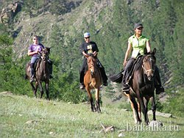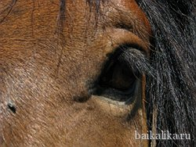
*время уточняется перед началом тура!
2 день
Завтрак. Практические занятия по верховой езде в леваде. По усмотрению инструктора и при готовности группы – верховая прогулка на поляну. Обед. Закрепление навыков. Подъем пешком на шаманскую Мишкину гору. Ужин. Вечер у костра, ночевка в имении.
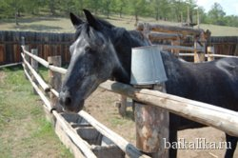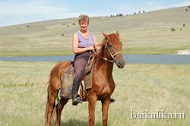
3 день
Завтрак. Первое занятие «на свободе» - конная прогулка на вышку обозрения. С нее открывается вид на озеро и можно более полно ощутить его величие и красоту. Особо смелые смогут залезть на вышку высотой примерно с 9-тиэтажный дом, вид откуда не забудется никогда. «Иллюстрированный» план действий на предстоящую неделю. Возвращение в имение, обед.
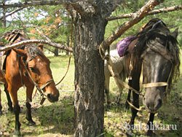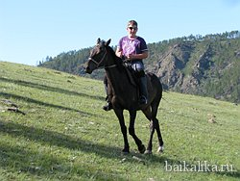
Конная прогулка на Мраморный карьер. В этом месте добывают белый мрамор, который идет на отделку зданий и другие строительные нужды. В мраморной чаше можно сфотографироваться. Сегодня основным аллюром будет более сложный – «рысь». Далее продолжение практики верховой езды. Вы сможете потренироваться для улучшения мастерства наездника, получше почувствовать лошадь, освоить новые приемы верховой езды и уловить некоторые важные тонкости. Возможна прогулка по лесу или к реке – с лошадью « в поводу». Ужин. Отдых и ночевка в имении.
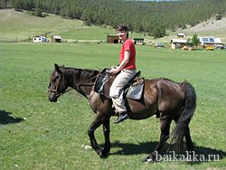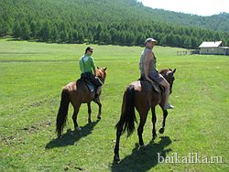
4 день
Завтрак. Настоящий поход по тайге - двухдневный конный тур в бухту Барханы. Маршрут будет проходить в основном по лесной дороге. В конном туре главное безопасность - в крутые подъёмы и спуски, в целях безопасности вашей и лошадей, идем спешившись! Привал в пути. Прибытие на стоянку. Размещение в палатке.
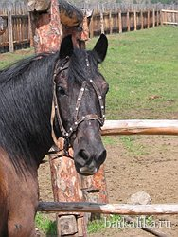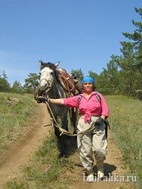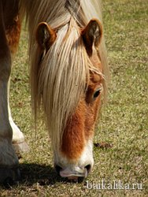

5 день
Завтрак. Прогулка по окрестностям. Подготовка лошадей, продолжение путешествия в обратном направлении. Маршрут проходит по лесным заброшенным дорогам. Возвращение в имение, праздничный ужин и горячая банька. Ночевка в имении.
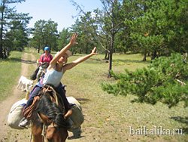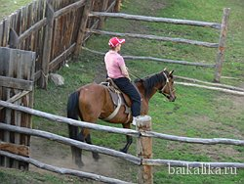
6 день
После завтрака - прощание с лошадьми. Сборы, свободное время. Обед. Вручение сертификатов в честь окончания конного тура "Конная тема". Отъезд в город Иркутск. Прибытие примерно в 19-00.

Категория номера | Описание номера | «Конная тема» 2013  (Для любителей лошадей) | «Евражка» 2013  (Для любителей пеших прогулок)
люкс / номер | 2-х комн., 2-х местн., + благ-во в номере, осн.корпус | 49 200 | 39 900
улучш. / чел. | 1-комн., 2-х местн., благ-во в номере, II корпус | 22 400 | 16 900
стандарт / чел. | 1-комн., 2-х местн., благ-во на этаже, осн.корпус | 17 800 | 14 800
2 этаж / чел. | 1-комн., 4-х местн., благ-во на улице, II корпус | 12 200 | 8 900

В стоимость входит:
- медицинская страховка
- размещение
- питание: полный пансион (стационарное и походное)
- обучение верховой езде
- посещение бани в "Имении Заречное» (1 раз)
- экскурсии по программе
- услуги конного гида-инструктора и пешего проводника

В стоимость не входит:
- посещения душа
- прокат снаряжения
- алкогольная и табачная продукция
- заказ бани
- размещение в городе Иркутск
- трансфер г. Иркутск - Заречное - г.Иркутск на рейсовом автобусе (1 200 руб./чел)

Дополнительные услуги:
Если у вас нет личного спальника и другого снаряжения, мы его можем дать вам в прокат за умеренную плату.

Заметки

Для данного тура специальной подготовки не требуется, физическая готовность к тренировкам. Дети до 14-ти лет – только в сопровождении взрослого.
Отправление автобуса в 1-й день из Иркутска в 16-00. Прибытие в Иркутск на 6-й день в 19-00.
Необходимо взять с собой закрытую легкую обувь, с ровной подошвой или квадратным невысоким каблуком, трико либо свободные джинсы. А также сменную домашнюю обувь, непромокаемый костюм или накидку от дождя (нешумную). Крем от/для загара, головной убор для солнечной погоды и теплую одежду для ночных посиделок у костра и похода.
Этот тур вы сможете совместить с отдыхом на Малом море , пешим треккингом или поездкой на байдарках.

